Nominas.
Para poder dar de alta nuestro plugin de recibos de nomina hay que actualizar a la versión 5_15_0.
http://puntodeventa-puntozero.com/inicio/index.php?option=com_wrapper&view=wrapper&Itemid=118

“CFDIS Recibo de nominas”
1.-Para activar su plugins hay que dar doble clic en la parte de arriba oprimiendo la tecla “ctrl”

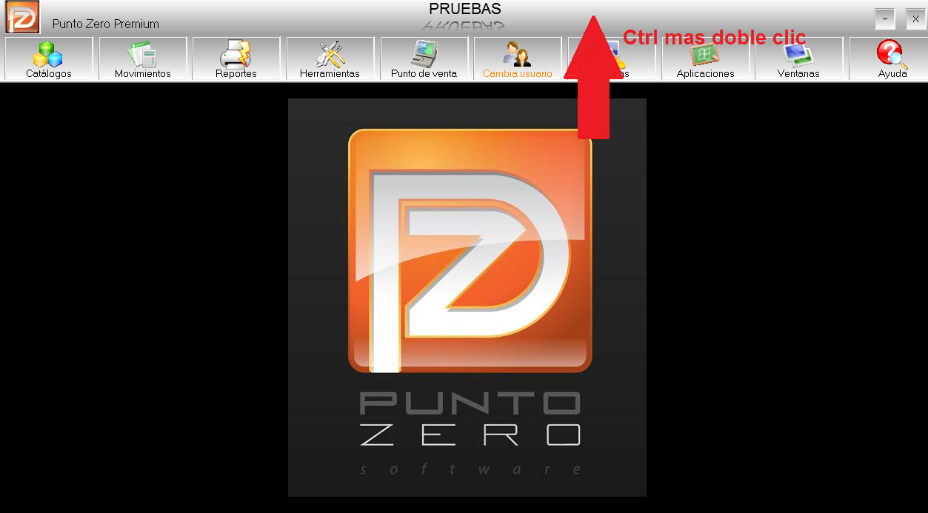

2.- Cuando aparece esta ventana hay que dar doble clic en activar Plugins para dar de alta nuestra aplicación de nominas.
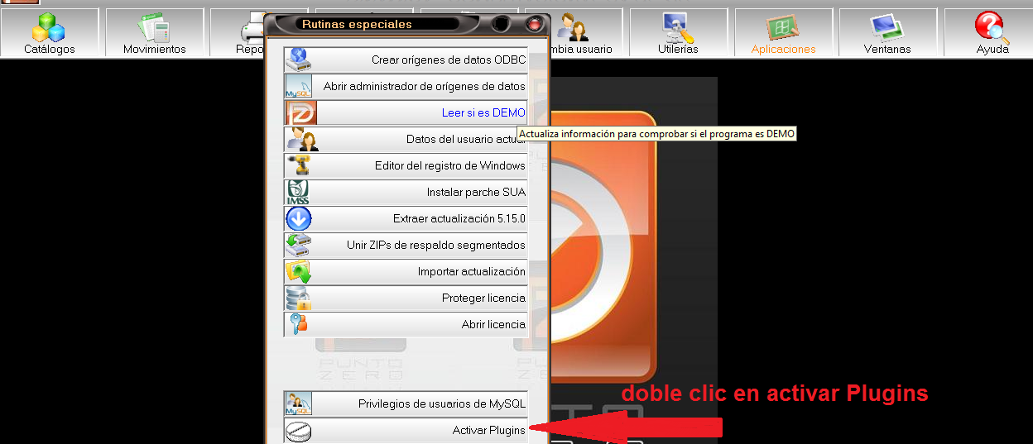

3.- HERRAMIETAS/ REDEFINICION DEL SISTEMA/ GENERALES. Tenemos que activar la opción de “control de nominas “y grabamos.
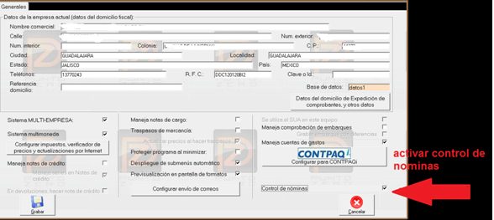

Después tenemos que entrar a “Datos del domicilio de expedición de comprobantes y otros datos.
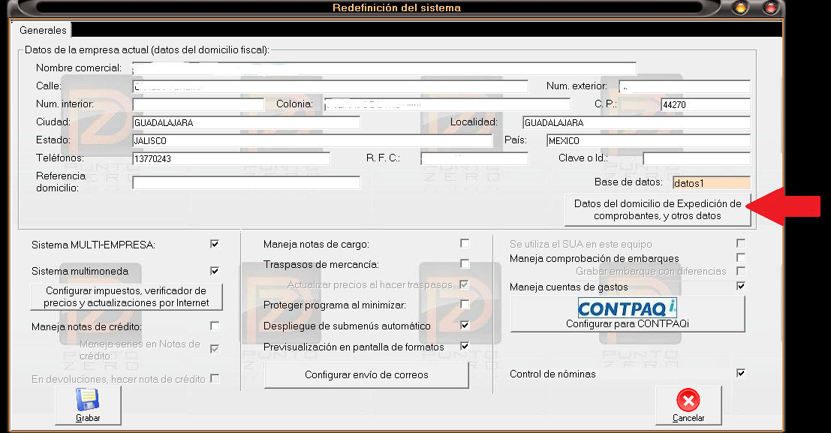

Una vez dentro tenemos que llenar el campo de “registro patronal” este dato lo puede checar con su contador) regresamos y grabamos.
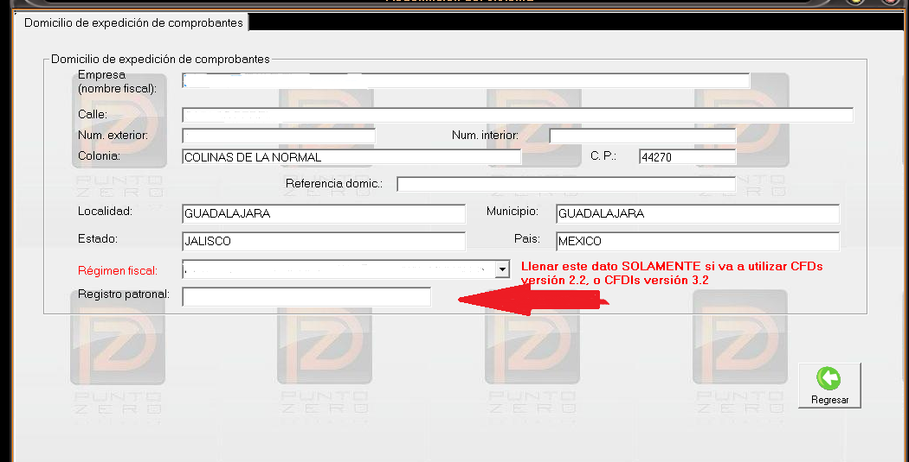

3.1 Cuando activamos herramientas recordemos que es necesario dar permisos a los usuarios en:
Catálogos / usuarios/ accesos
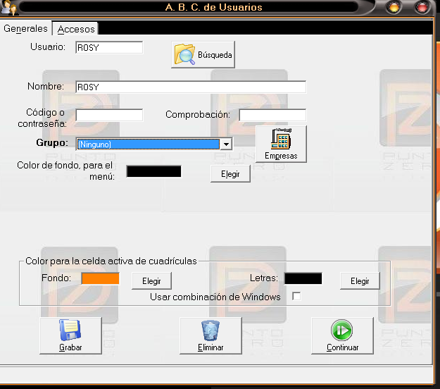

3.2 En el apartado de Utilerías, activamos Nominas PZP.
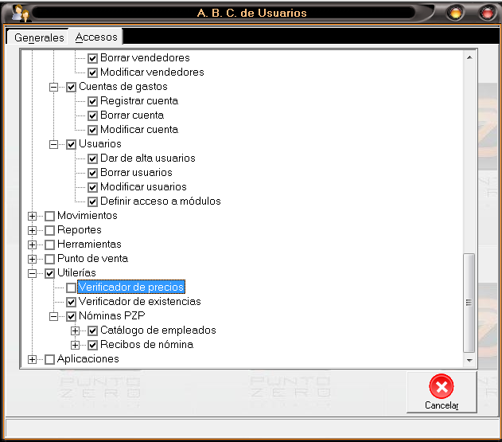

4.-Nuestro Plugin de Nominas estará en UTILERIAS/ NOMINAS PZP. El cual cuenta con:
- Catalogo de empleados.
- Recibos de nomina. Registro/ consulta/ cancelación.
- Reporte de nomina.
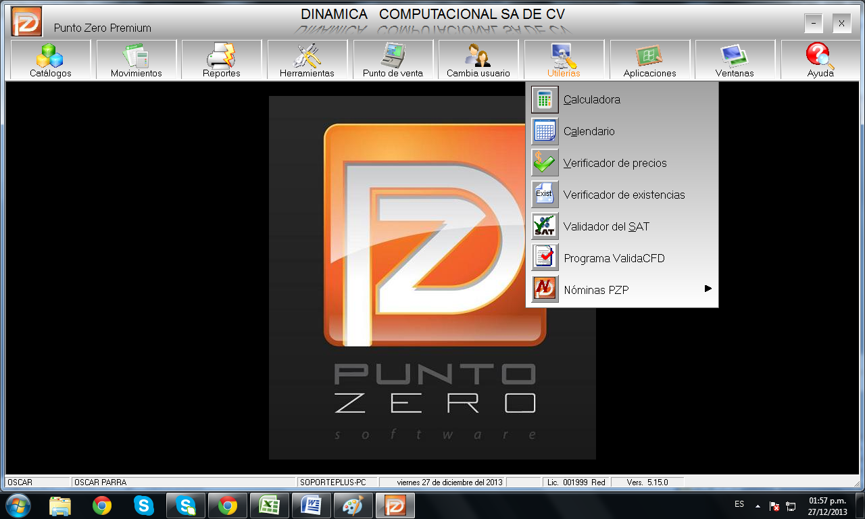

4.1 Catalogo de Empleados
En esta ventana daremos de alta a nuestro personal todos los datos son obligatorios para el fin de poder timbrar.
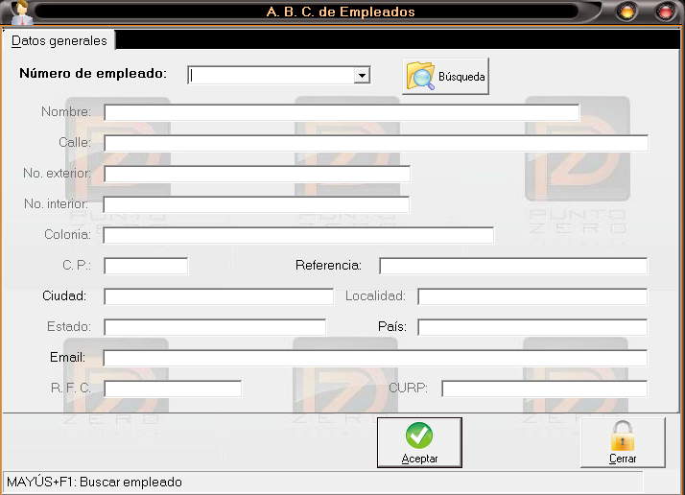

4.2 Registro de nomina
En esta ventana donde generara las nominas es necesario se auxilie de su contador o bien en disco local c/carpeta de puntozeropremium/carpeta SAT / Se descargo un PDF con los posibles complementos de la nomina.
Nota: El plugin de Nominas le mostrara la última información registrada en cada empleado.

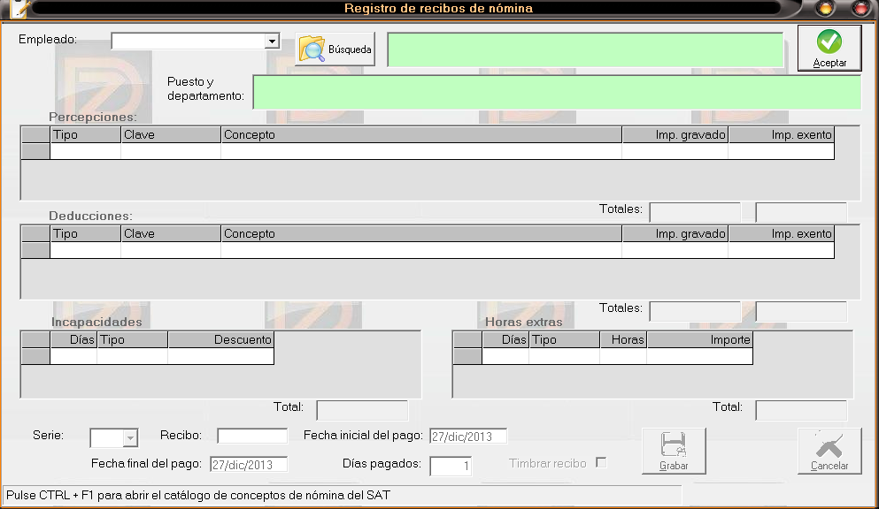

4.3 consulta de nominas
Podrá consultar y reimprimir su recibo de nomina.
4.4 cancelación de nominas
Cancelar las nominas

4.5 Reporte de nominas
Aquí podrá sacer los reporte de las nominas ya sea por empleado o todos y por periodos de tiempo.

